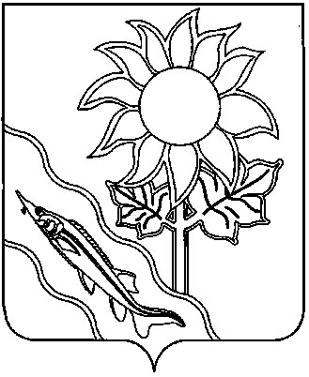
МУНИЦИПАЛЬНОЕ БЮДЖЕТНОЕ ОБЩЕОБРАЗОВАТЕЛЬНОЕ УЧРЕЖДЕНИЕ СРЕДНЯЯ ОБЩЕОБРАЗОВАТЕЛЬНАЯ ШКОЛА № 25 ИМЕНИ ТРИЖДЫ ГЕРОЯ СОВЕТСКОГО СОЮЗА АЛЕКСАНДРА ИВАНОВИЧА ПОКРЫШКИНА СТАНИЦЫ ДОЛЖАНСКОЙ МУНИЦИПАЛЬНОГО
ОБРАЗОВАНИЯ ЕЙСКИЙ РАЙОН

П Р И К А З

от | 30.08.2024 | № | 164 -ОД

ст. Должанская

Об обеспечении льготным питанием обучающихся дети – инвалиды, не являющиеся обучающимися с ограниченными возможностями здоровья в МБОУ СОШ №25 ст-цы Должанской
МО Ейский район

В соответствии со статьей 37 Федерального закона от 29 декабря 2012 года № 273-ФЗ «Об образовании в Российской Федерации», постановлением Главного государственного санитарного врача Российской Федерации от 28 октября 2020 года № 32 «Об утверждении санитарно-эпидемиологических правил и норм СанПиН 2.3/2.4.3590-20 « Санитарно-эпидемиологические требования к организации общественного питания населения», постановлением администрации муниципального образования Ейский район № 100 от 15 февраля 2023 года «Об утверждении порядка обеспечения питанием обучающихся в общеобразовательных учреждениях муниципального образования Ейский район» ( с изменениями от 04.08.2023года №593) п р и к а з ы в а ю:
1.Утвердить список получателей льготного питания на основании предоставленных документов.
(Приложение №1).
2. Контроль за исполнением данного приказа оставляю за собой.

Директор МБОУ СОШ №25 О.Н.Барабаш

